BIÊN BẢN HỌP LẤN 2

1. THÀNH PHẦN
- Đàm Thận Minh Nhật - Nhóm trưởng, chủ trì cuộc họp
- Đỗ Huy Hoàng - Thư ký
- Phạm Tiến Hải - Thành viên, tham gia thảo luận
- Nguyên Minh Tú– Thành viên, tham gia thảo luận
- Đoàn Phương Duy - Thành viên, tham gia thảo luận
- Trần Trí Ngữ - Thành viên, ghi lại nội dung cuộc họp

2. NGÀY HỌP: 10/12/2025

3. NỘI DUNG:
Trong buổi họp, nhóm đã tiến hành thảo luận và thống nhất quy trình nghiệp vụ, bao gồm các nội dung: tạo dự án, tạo công việc cho dự án, phân công nhân viên, ghi nhận thời gian làm việc, báo cáo tiến độ, quản lý chi phí và đánh giá hiệu suất.
4. HÌNH ẢNH / VIDEOS:
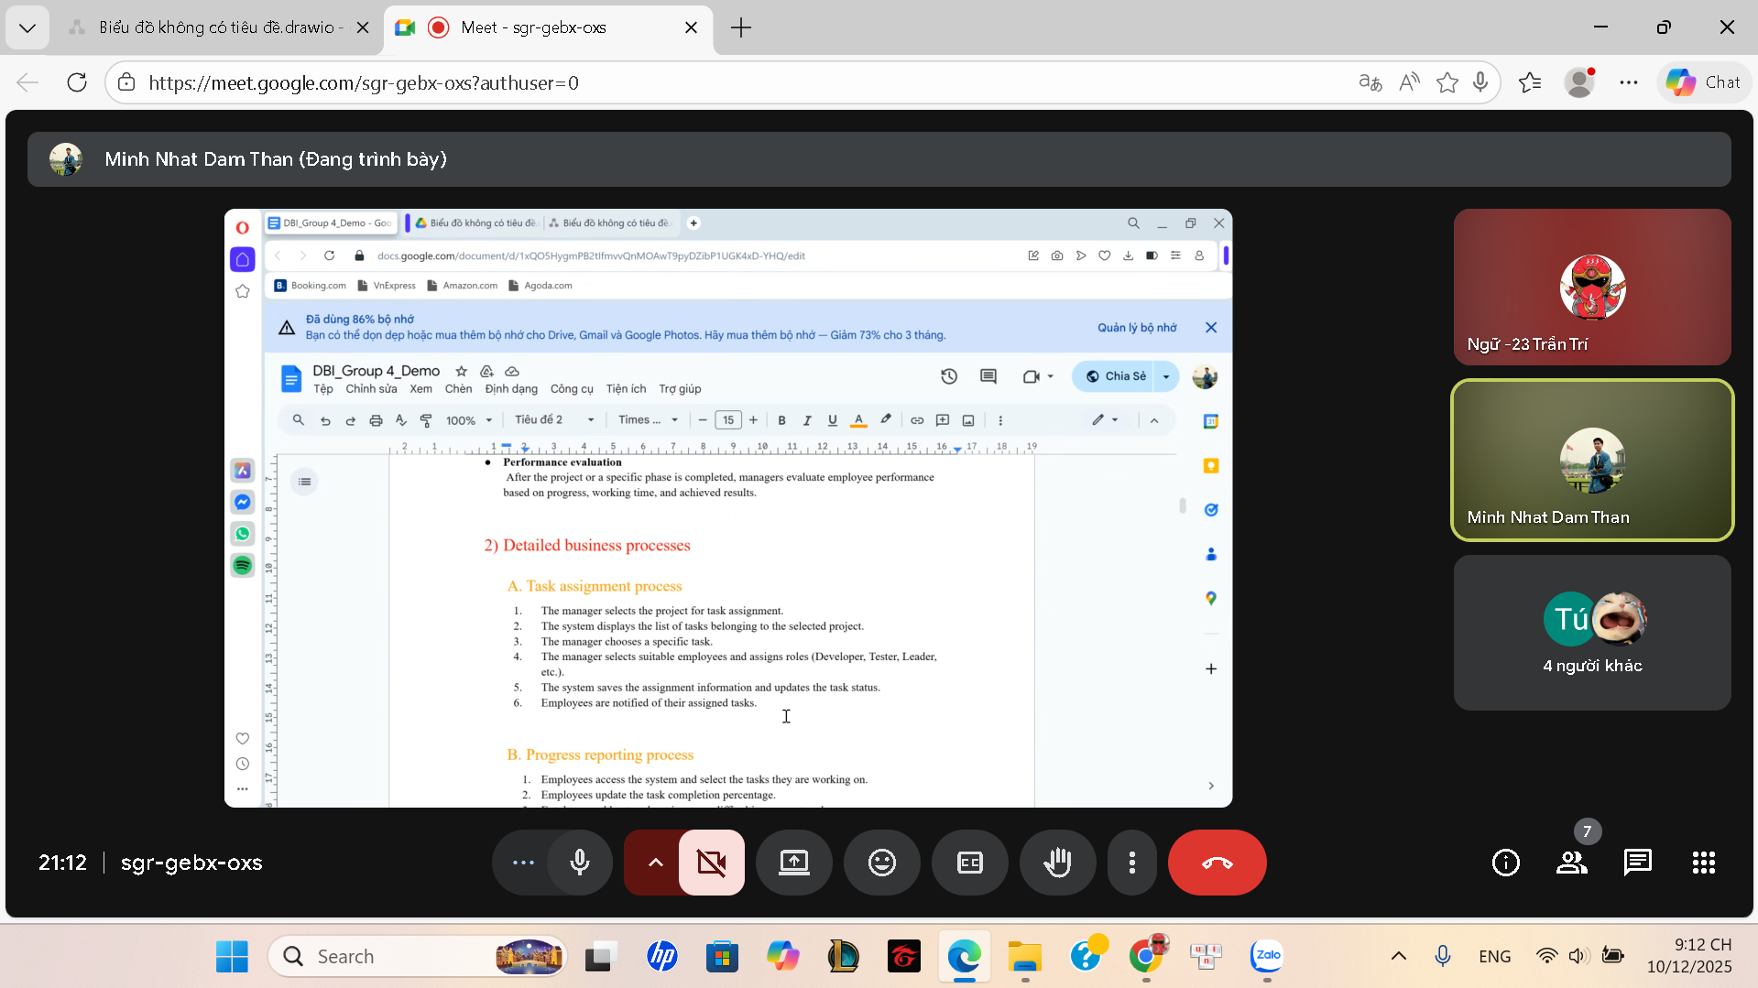

5. KẾT LUẬN:
Buổi họp lần 2 đã thống nhất được quy trình nghiệp vụ của hệ thống. Các nội dung thảo luận là cơ sở cho việc thiết kế mô hình dữ liệu và xây dựng sơ đồ ERD trong các bước tiếp theo của Assignment

